凡事徹底 | 学年通信 第６号  令和3年１０月４日  第一学年
10月8日（金）那須方面への遠足
行先 那須どうぶつ王国・とりっくあーとぴあ那須
時間 8：20集合・8：30出発⇒那須どうぶつ王国10：00～12：30
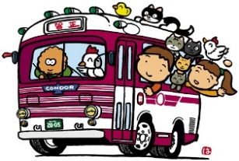
⇒とりっくあーとぴあ13：00～14：00⇒学校解散15：30
服装 私服（華美でないもの）
持ち物 お弁当（レストランで食べるのもOK）・お小遣い
スマホの使い方 ①バスの中では使用しない。
②どうぶつ王国・とりっくあーとぴあでは使用して良い。
③SNSにはあげない。

総合的な探求の時間～SDGｓ中間発表会
15のグループがSDGｓをテーマに中間発表を行いました。パワーポイントを用いてのプレゼンテーションでしたが、グラフや写真で分かりやすい工夫をしたり、クイズで聞いている人をひきつけたり、パワーポイントのアニメーションであっと驚かせるしかけをしたグループもありました。内容は、SDGｓの概要、ジェンダー平等、貧困問題、環境問題、自然や動物に関すること等です。これまで調べた内容に、実践編を加えて1年のまとめとなりますので、どんな活動をするか考えておいてください。
～実際の発表の中のクイズ～
第1問 プラスチックは、海のなかで何年かけて分解されるでしょうか？
A 50年 B 1000年 C 3000年
第2問 次の中で環境を破壊しているはどれ？
A 温室効果ガス B 森林破壊 C 大気汚染
答えは、みなさん、もちろん覚えていますよね！
～発表で使用された表や図～
